Manual do Usuário

O objetivo do sistema é fazer o gerenciamento dos contratos de compra e venda de veículo, desde a geração até a exclusão, passando por edição, visualização e impressão.

Para auxiliar na utilização do site, segue o manual das funções básicas.

- O site inicia na tela de login. Caso você não possua um login, é possível cadastrar a qualquer momento pelo botão “Cadastre-se”.
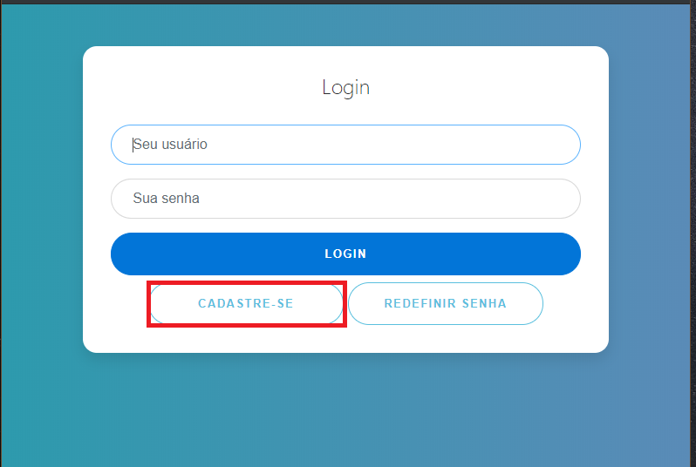

- Preencha os dados e clique em “Cadastrar”.
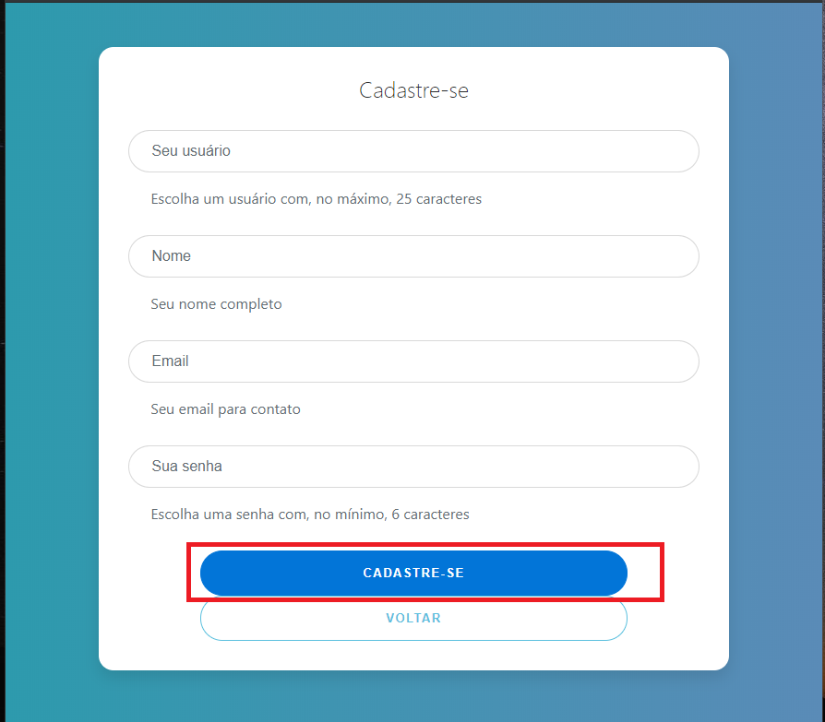
3) Se o cadastro for feito corretamente, o sistema voltará para a tela de login e você poderá logar no site com o usuário e senha que foi cadastrada.
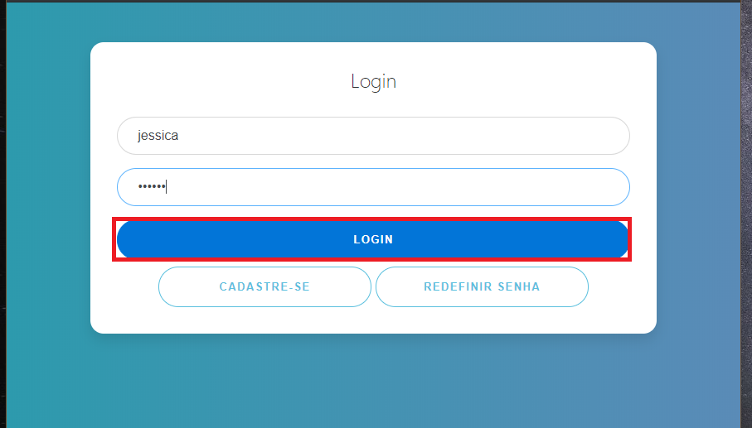

4) Ao logar no sistema, você está na aba “Gerar Contrato” onde o contrato será criado do início ao fim.
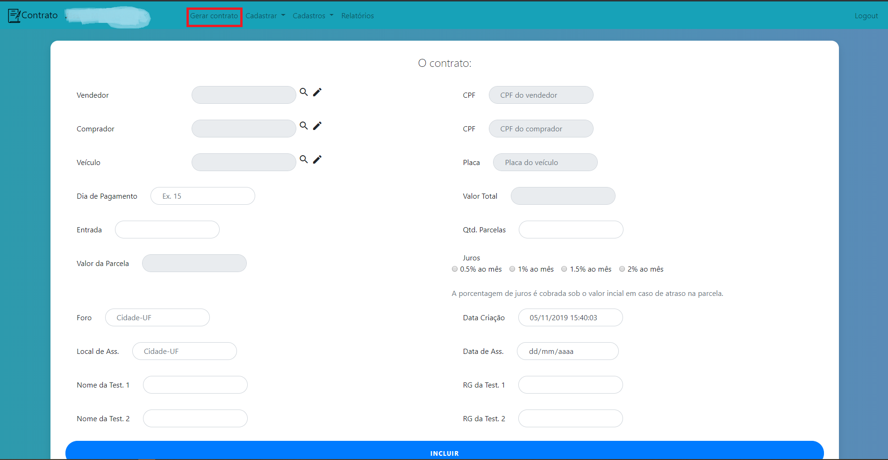

5) O primeiro passo é cadastrar uma pessoa no ícone do lápis ou, caso já esteja cadastrada, encontra lá no ícone da lupa.
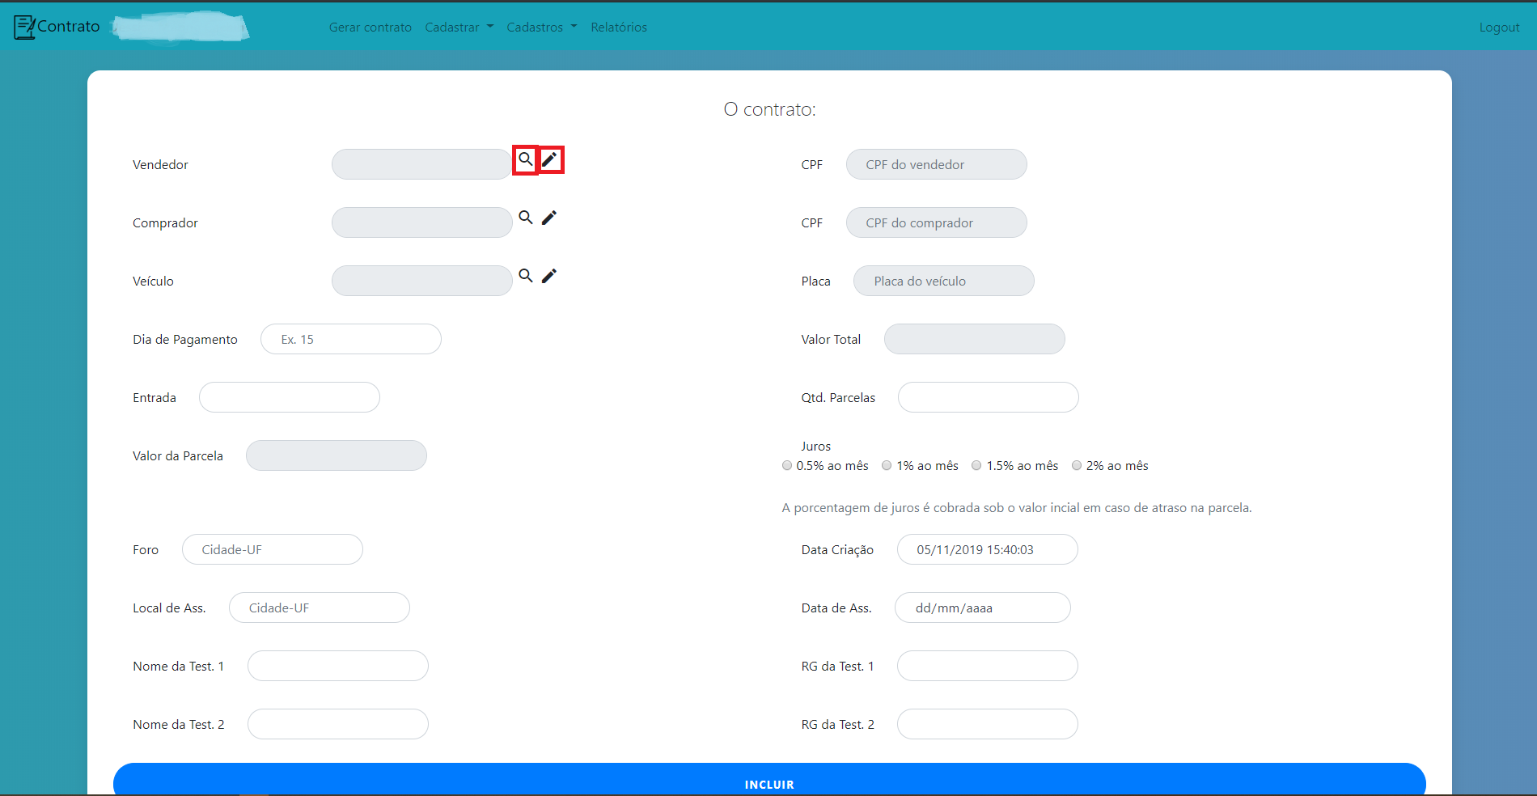

6) Ao clicar no lápis você cadastrará uma pessoa para utilizar no contrato, sendo ela jurídica ou física, e clicar em “Incluir” quando o cadastro estiver completo.
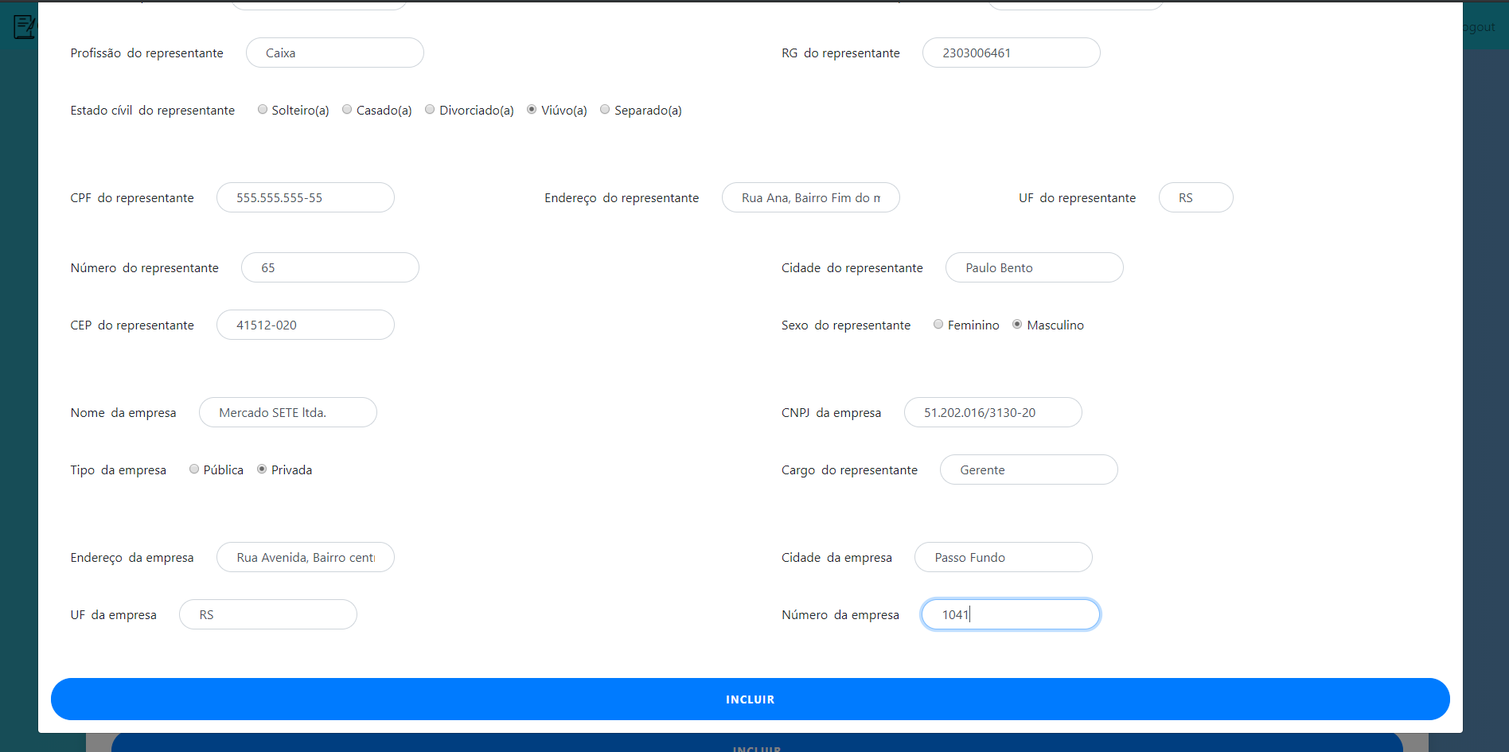

7) E clicando na lupa, após cadastrar ou não, selecione a pessoa clicando em qualquer informação dela.
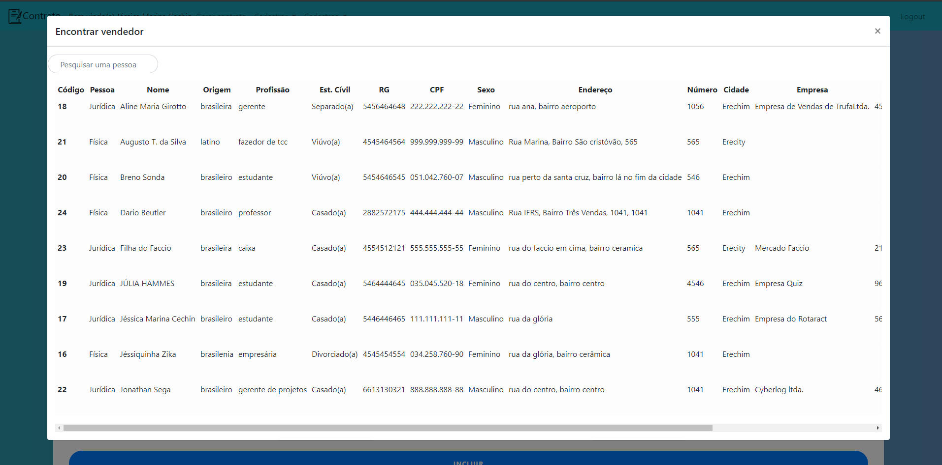
8) Faça esse processo tanto para o vendedor tanto para o comprador, assim que for selecionado o nome e CPF estará na tela inicial.

9) O mesmo processo deve ser feito para o veículo.
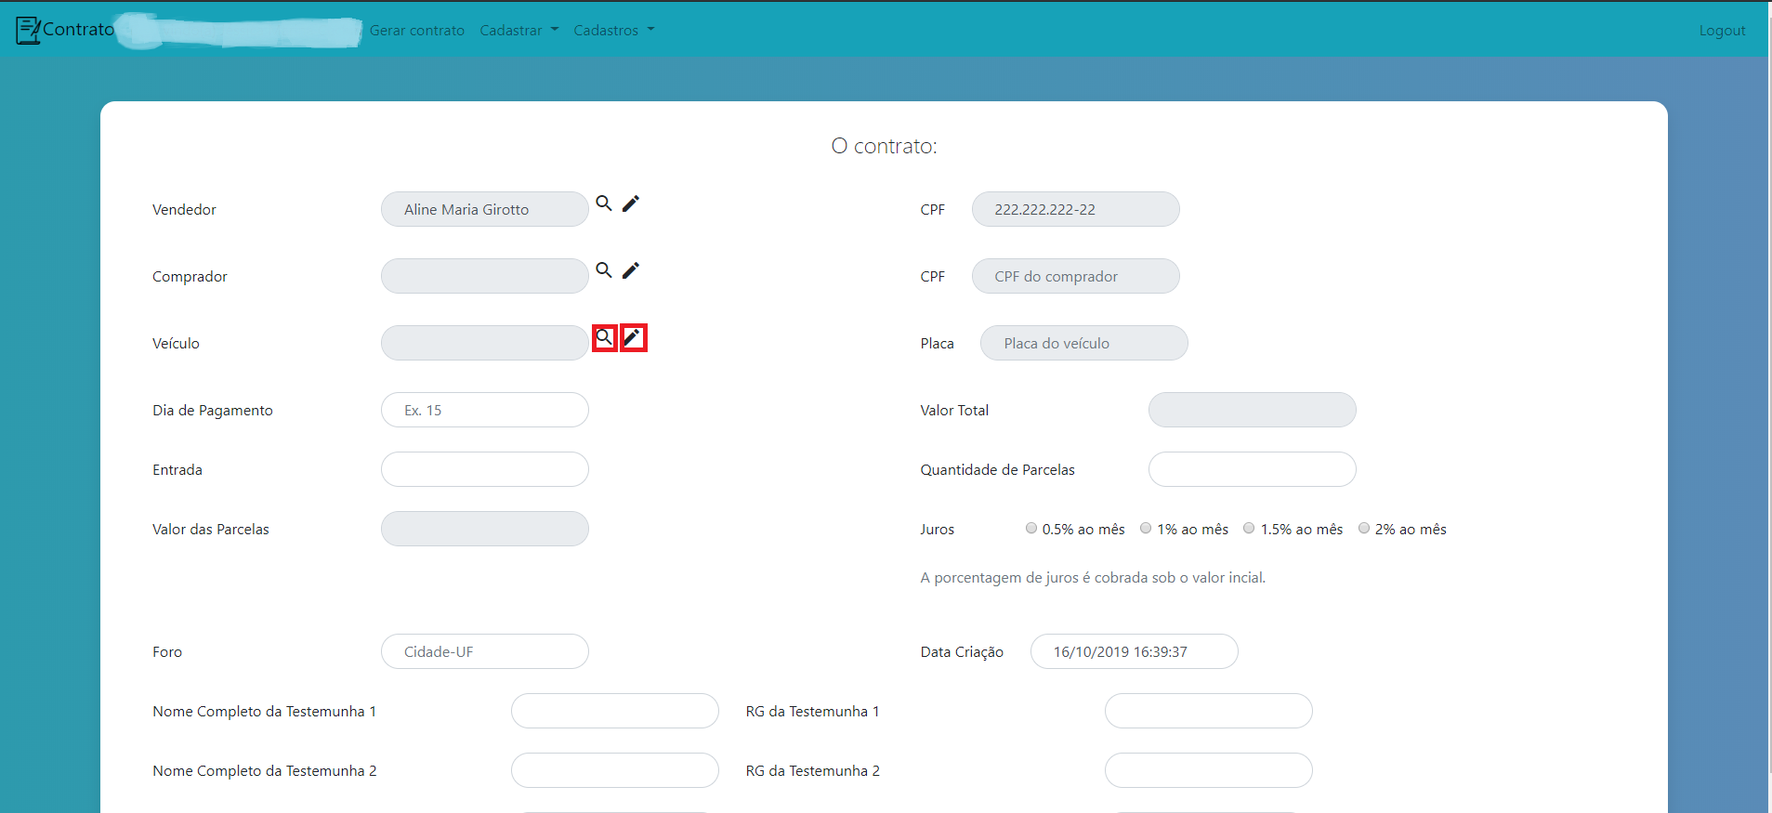
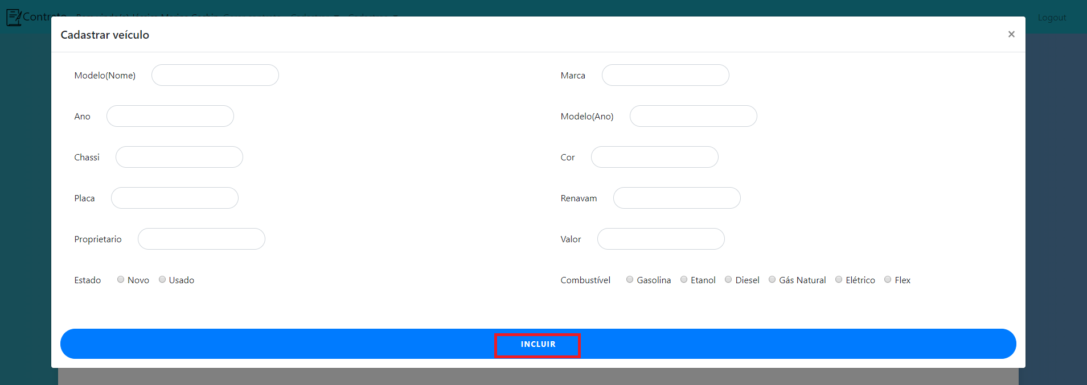
10) Preenchendo o restante dos dados e clicando em incluir o contrato estará salvo no banco de dados.
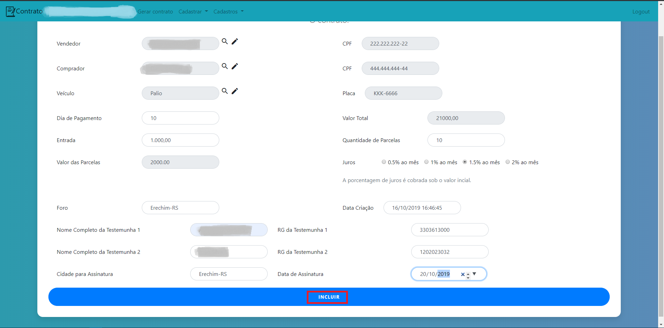
12) Você será redirecionado para configurar as cláusulas do contrato.
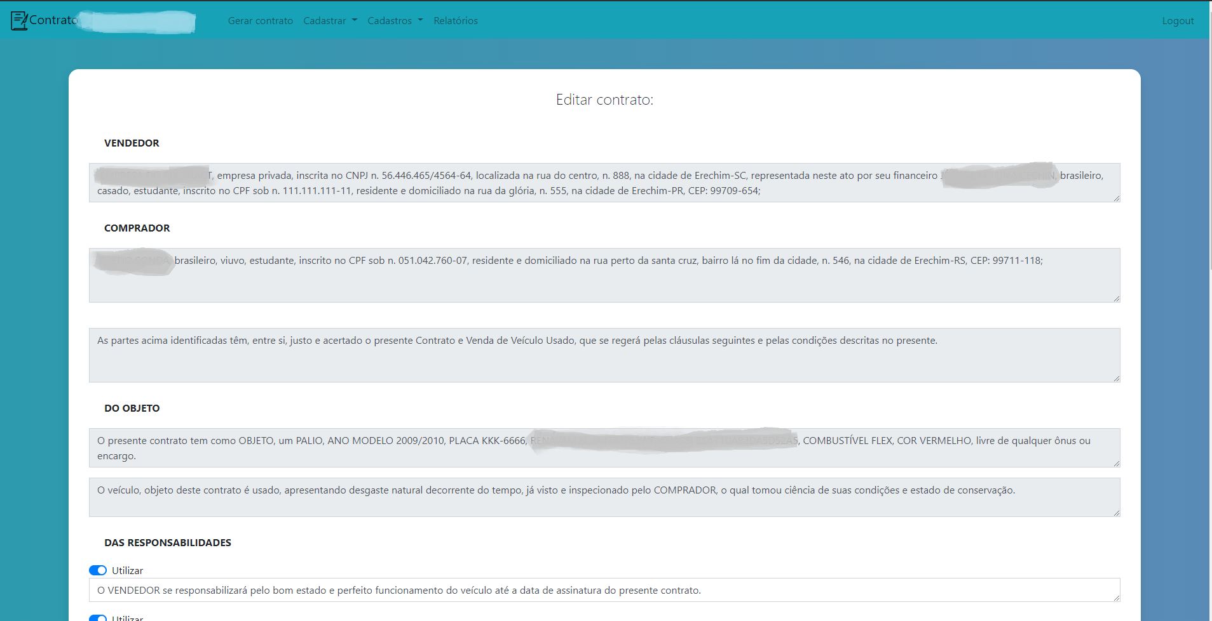

13) Se você desativar uma cláusula, no botão circulado, está cláusula não estará no seu contrato e caso queira editá-la ative-a e a edição estará disponível. Clicando em “imprimir” o PDF será gerado para ser salvo ou impresso.
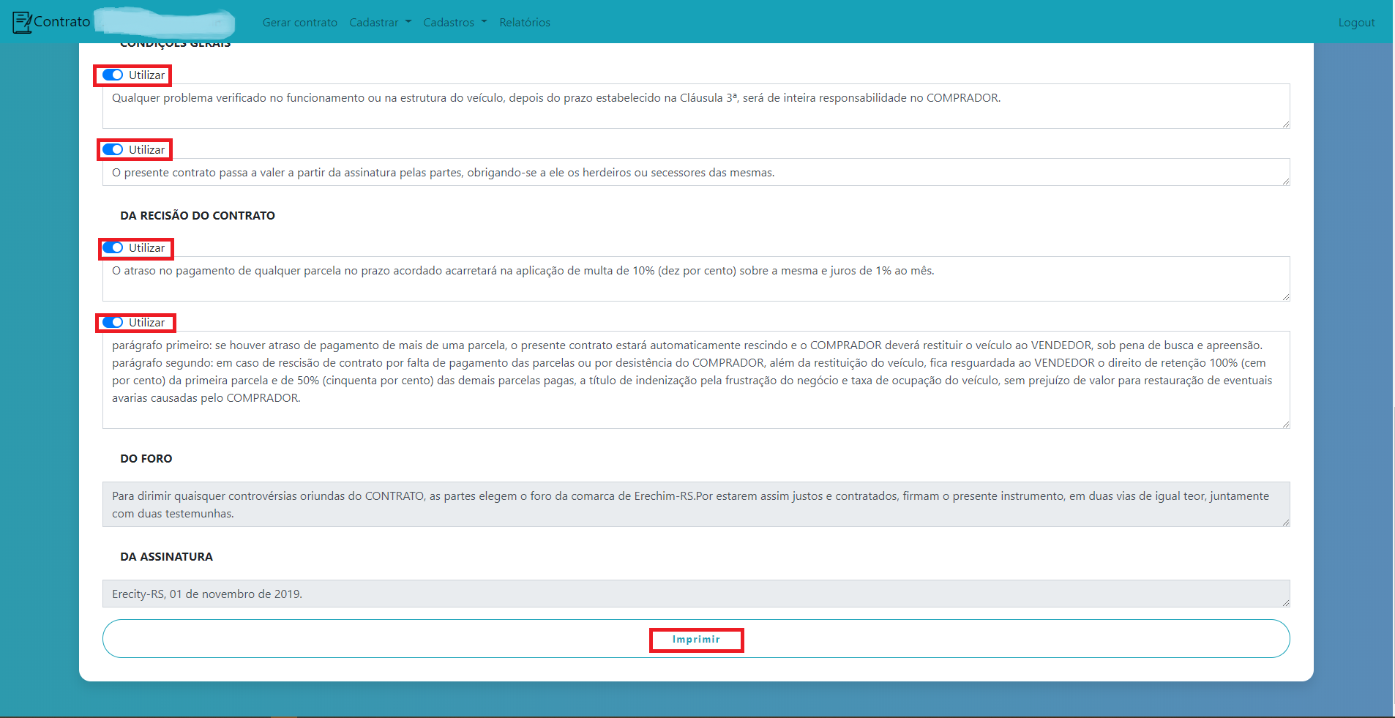

Assim o processo básico foi feito. Já para entender melhor o processo vamos ver o funcionamento dos contratos na aba Cadastros > Contrato.
Ao clicar no ícone do lápis você será redirecionado para editar as informações do contratos (Como no passo 4).
Ao clicar no ícone da lixeira você será redirecionado para a tela do passo 4 e clicando no botão “Excluir” no fim da página o contrato será excluído.
Ao clicar no ícone do olho você será redirecionado ao PDF, caso esse ícone não apareça é por que o PDF ainda não foi gerado e deve clicar no botão imprimir.
Já no botão imprimir você pode editar as cláusulas do contrato e gerar o PDF.
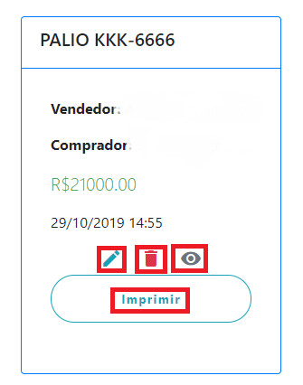

Também é possível editar o cadastro de pessoas e veículos clicando em Cadastros > Pessoa / Veículo.
E no botão “Editar” ou “Excluir” na linha da pessoa ou veículo é possível fazer as alterações.
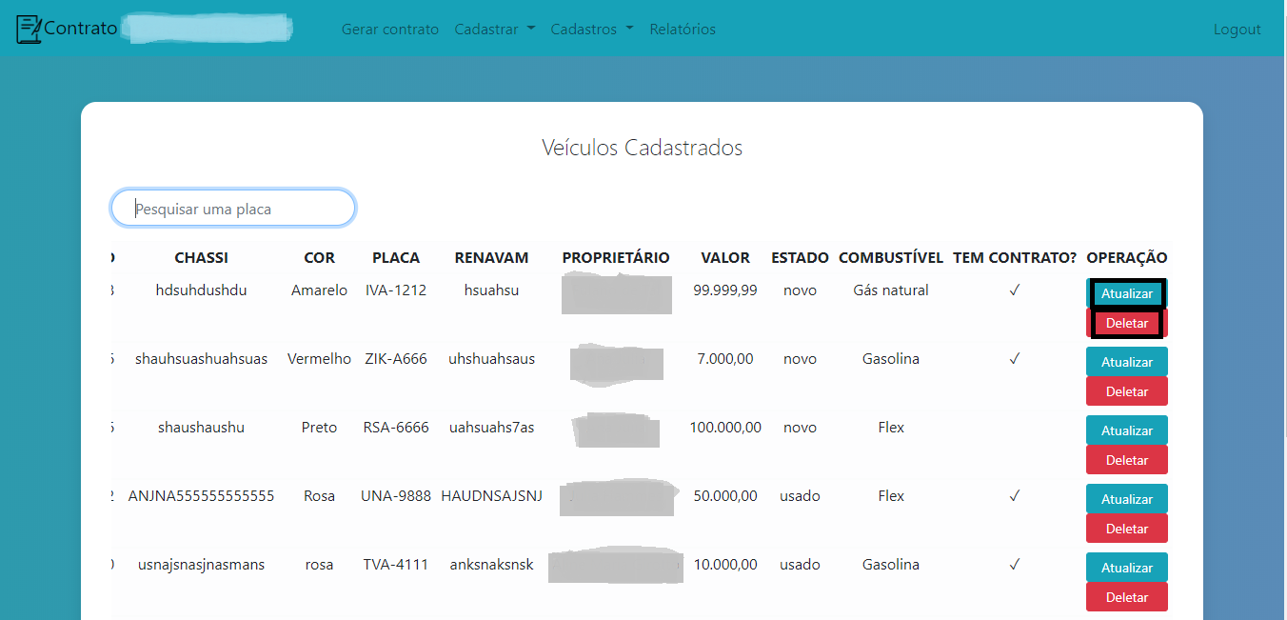
A opção de gerar relatórios está disponível na aba “Gerar Contrato”, é possível selecionar os filtros ou deixar vazio (para trazer todos os contratos) e clicar em “Encontrar”.
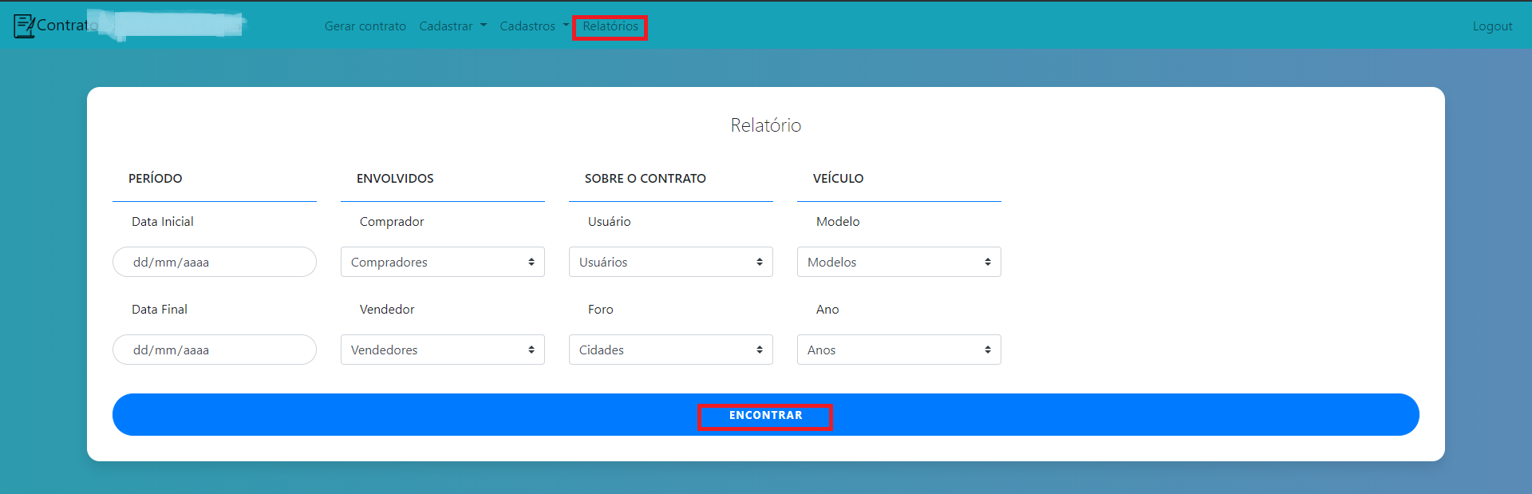
Após todos os contratos que se encaixam nos filtros selecionados e selecione o que deve mostrar. E em seguida clique em “Imprimir”.

